|  |
| --- |
| PERIGORD Noir - Région MONTIGNAC |

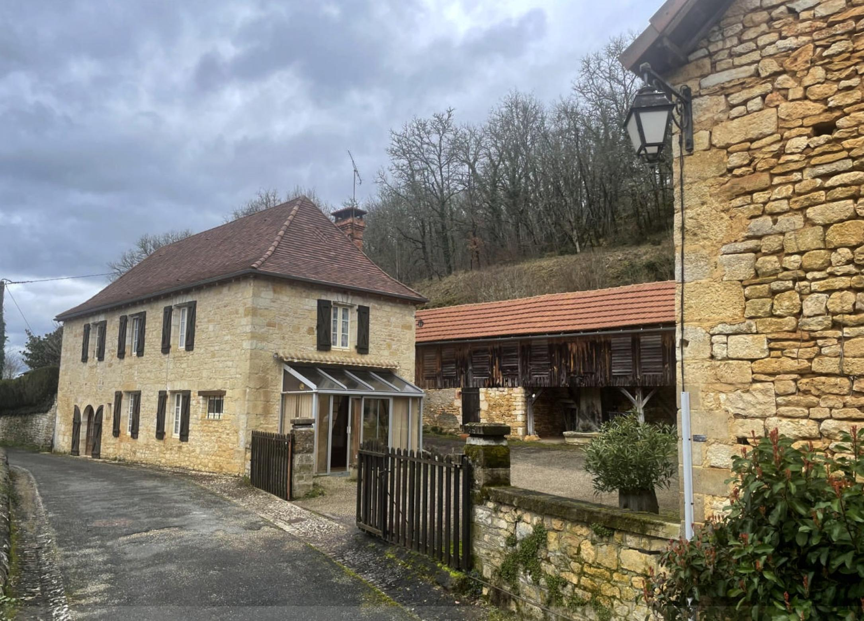

Réf: MP113774

381 600 € honoraires inclus à la charge de l'acheteur.

Propriété en Périgord. Dans un des plus beaux villages du Périgord Noir, propriété sur 4800 m² comprenant maison, grange et dépendances.

Située dans un village classé du Périgord Noir, entre Sarlat et Montignac-Lscaux, cette propriété sur 4800 m², comprend autour d'une cour, une maison (toit neuf) développant environ 110 m² habitables, une très belle grange aménageable de 90 m² au sol, un ancien séchoir, étable et fournil. Beaucoup de possibilité pour cet ensemble de caractère qui possède une vue sur des plus beaux édifices de la région!

Les informations sur les risques auxquels ce bien est exposé sont disponibles sur le site Géorisques: www.georisques.gouv.fr

|  |  |  |  |  |  |  |
| --- | --- | --- | --- | --- | --- | --- |
| |  |  | | --- | --- | | IMG_2780 | IMG_2766 | | IMG_2763 | IMG_2777 | | IMG_2765 | IMG_2782 | |

|  |  |  |  |  |  |  |
| --- | --- | --- | --- | --- | --- | --- |
| |  |  |  | | --- | --- | --- | | Caractéristiques: | | | | * Type: Maison Ancienne * Mitoyenneté: Aucune | * Etat: Bon * Surf. hab: 110 m² * Terrain: 4 819 m² * Séjour: 28 m² * Hameau / Village | * 4 chambres * 1 s.d.b * 8 pièces * Cuisine: Indépendante * Chauffage: Electricité | |

|  |  |  |  |  |
| --- | --- | --- | --- | --- |
| |  |  | | --- | --- | | Détails complémentaires: | | | Rez de chaussée:   * Cuisine de 20 m². * Séjour de 28 m². * WC /remise de 8 m².   1er étage:   * 4 Chambres de 10, 10, 11 et 11 m². * Couloir * Salle d'eau d'environ 3 m². * WC   Dépendances:   * Four à pain * Grange d'environ 90 m² au sol sur deux niveaux. * Séchoir d'environ 70 m².   DPE:   * DPE en cours | Chauffage (suite):   * Electrique   Equipements divers:   * Fosse septique   Services:   * Aéroport 50 mn environ. * Autoroute 20 mn environ. * Commerces de proximité. * Dépendance * Ecole * Gare 15 mn. * Hôpital 20 mn. * Internet / ADSL   Terrain:   * Cour | |

|  |  |  |  |  |  |  |  |  |
| --- | --- | --- | --- | --- | --- | --- | --- | --- |
| |  |  | | --- | --- | | Consommations énergétiques: | | | **«graphe_consommation_energetique_bien_100»** |  | | **«consommation_energetique_bien»** |  | | **Classe DPE - «classe_energetique_bien»** |  | |

**Taxe foncière: €**

**Agent responsable du dossier**: Monsieur Ludovic MONS

E-mail: mperigord@wanadoo.fr

Mobile: 0672150964

Les informations sont données à titre informatif et non contractuel.